**Soft Requirements Specification**

**小红帽点餐**

**软件需求规格说明书**

|  |  |  |  |
| --- | --- | --- | --- |
| Prepared by  拟制 | 一元二次方程组 | Date  日期 | 2022. 4.17 |
| Reviewed by  评审人 | 冯磊 | Date  日期 | 2022.4.22 |
| Approved by  批准 | 冯磊 | Date  日期 | 2022.4.18 |

**Revision Record修订记录**

|  |  |  |  |
| --- | --- | --- | --- |
| **Date**  **日期** | **Revision Version**  **修订版本** | **Change Description**  **修改描述** | **Author**  **作者** |
| 2022.4.17 | 1.0 | 初稿 | 一元二次方程组 |
|  |  |  |  |
|  |  |  |  |
|  |  |  |  |
|  |  |  |  |

目录

1. Introduction 简介 4

1.1． Purpose 目的 4

1.2. Scope 范围 4

2. General description 总体概述 4

3. Functional Requirements 功能需求 6

登录模块 7

客户端模块 8

点餐模块 11

订单查询 13

4. Performance Requirements 性能需求 14

4.1Performance requirement1 性能需求 14

4.2 UI Requirements界面要求 14

4.3 Development Environment 开发环境 15

4.4 Development Rules开发规范 15

5. 需求分级 15

# Introduction 简介

## 1.1． Purpose 目的

编写此文档的目的是进一步定制软件开发的细节问题,希望能使本软件开发工作更具体。是为使用户、软件开发者及分析人员对该软件的初始规定有一个共同的理解，它说明了本产品的各项功能需求、性能需求和数据要求，明确标识各功能的实现过程，阐述实用背景及范围，提供客户解决问题或达到目标所需的条件或权能，提供一个度量和遵循的基准。

## 1.2. Scope 范围

小红帽点餐系统开发人员、测试人员、项目经理、QA

# General description 总体概述

定位：线上点餐应用

风格：时尚、简约

用户人群：上班族、宅男、宅女

产品：C/S客户端程序

* 1. **About the Project 项目介绍**

小红帽点餐系统是由一元二次方程组团队开发的一款快捷的在线点餐软件，本系统旨在餐厅向线上销售转型和对生活节奏快的现代人在经营和点餐时提供方便。

本系统主要客户为线下餐厅, 通过本系统, 可大大缓解他们的工作压力, 提高销售管理活动的效率. 随时可供分析的数据, 也有利于他们及时调整阶段工作重心, 为销售市场的扩张, 销售业绩的提升，提供强大的支持。

* 1. **Soft function 软件功能**

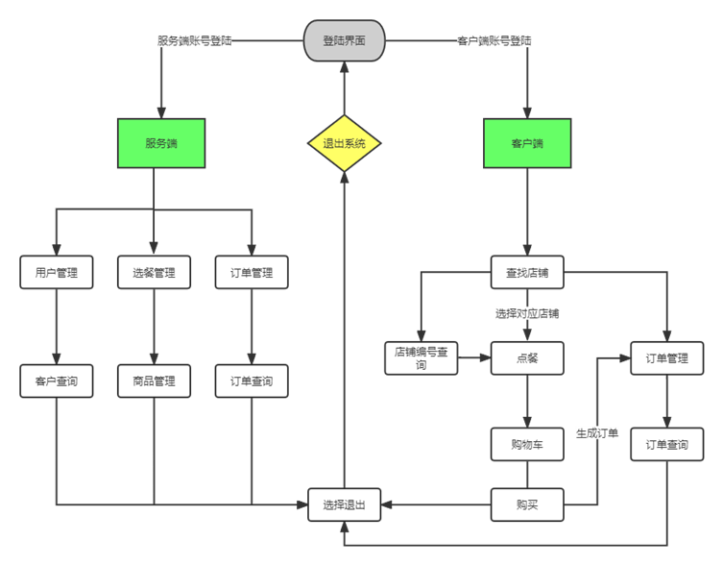

图1：软件功能

# Functional Requirements 功能需求

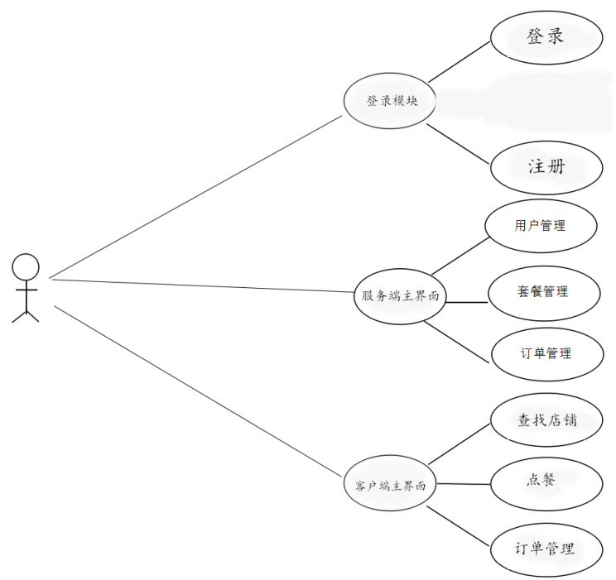

图2：总例用图

### 登录模块

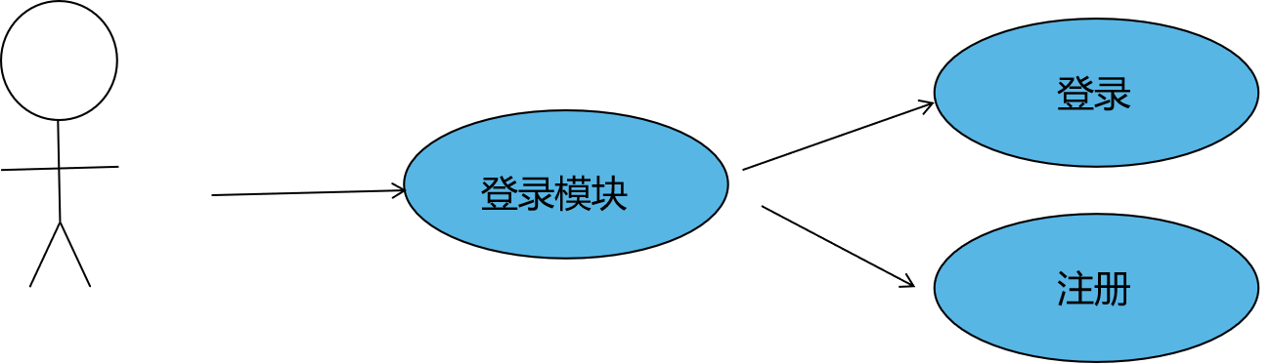

图3：用例图-欢迎

#### Goal in Context 简要说明

该模块为用户登录模块,显示欢迎语及产品LOGO。

#### Preconditions 前置条件

运行小红帽点餐系统。

#### End Condition 后置条件

1. Success End Condition 成功后置条件

登录成功后进入主界面

2. Failed End Condition 失败后置条件

软件崩溃，重新启动软件。

#### Actors

用户：所有安装了本系统软件的操作用户。

#### Trigger 触发条件

操作用户运行“小红帽点餐”系统。

#### Description 基本事件流描述

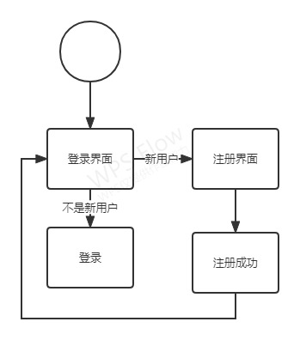

图4：基本事件流-登录

**Step 步骤：**

1. 打开“小红帽点餐”软件，显示登录界面。
2. 初次使用，先注册再登录

#### Extensions 备选事件流

无。

#### Special Requirement 特殊需求

无。

### 客户端模块

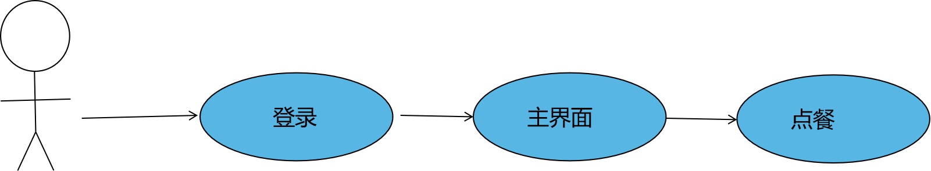

图5：用例图-客户端

#### Goal in Context 简要说明

用户通过登录界面进入到客户端界面

#### Preconditions 前置条件

验证登录成功后

#### End Condition 后置条件

1. Success End Condition 成功后置条件

进入客户端主界面

1. Failed End Condition 失败后置条件

无。

#### Actors

用户：所有安装了本系统软件的操作用户。

#### Trigger 触发条件

在登录界面内点击“登录”按钮。

#### Description 基本事件流描述

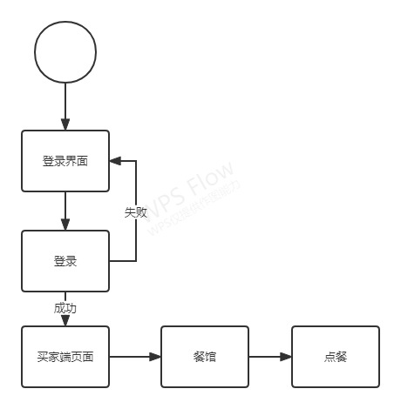

图6：基本事件流-客户端主界面

**Step 步骤：**

1. 在登录界面内验证登录，跳转到客户端主页面。
2. 在此页面用户可以根据不同的餐馆进行选择，然后点击进入餐馆

#### Extensions 备选事件流

无。

#### Special Requirement 特殊需求

无。

### 点餐模块

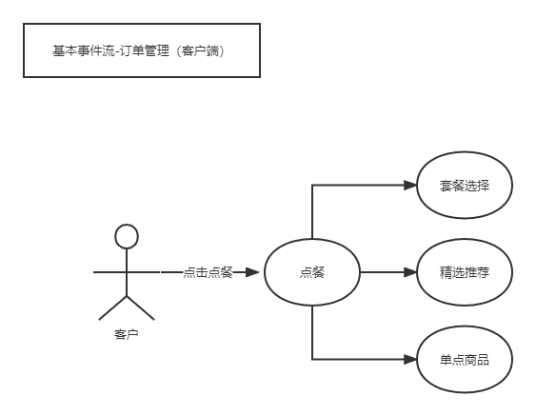

图7：用例图-点餐

#### Goal in Context 简要说明

在主界面中任选一家店铺点击进入点餐界面

#### Preconditions 前置条件

进入主界面。

#### End Condition 后置条件

1. Success End Condition 成功后置条件

选择点餐进入点餐且打开店铺界面。

1. Failed End Condition 失败后置条件

无

#### Actors

用户：所有安装了本系统软件的操作用户。

#### Trigger 触发条件

在主界面内点击“店铺图片”按钮。

#### Description 基本事件流描述

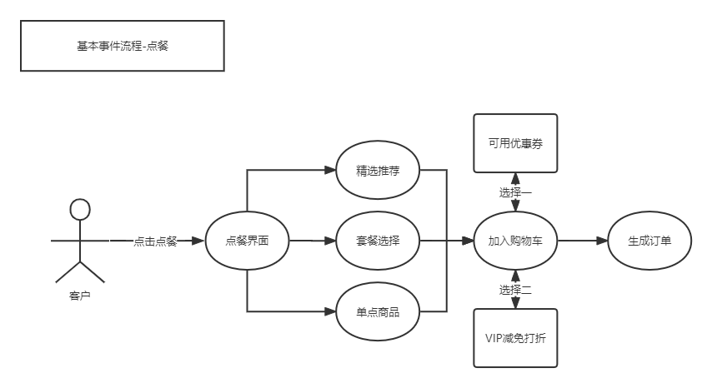

图8：基本事件流-用户点餐

**Step 步骤：**

1. 在主界面内点击“点餐”按钮。
2. 点击后跳转到点餐界面

#### Extensions 备选事件流

无。

#### Special Requirement 特殊需求

无。

### 订单查询

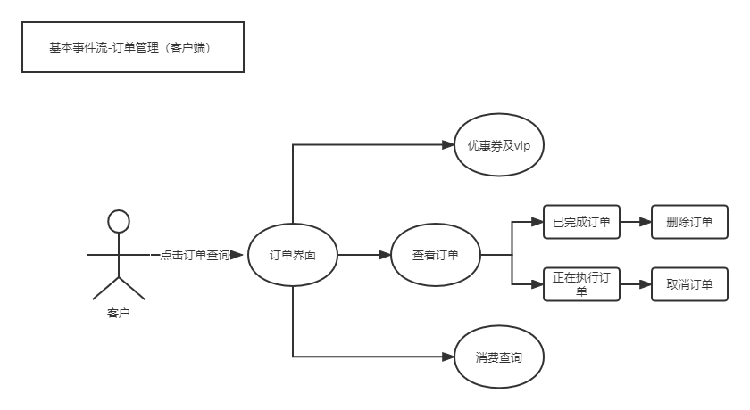

图9：用例图-订单查询

#### Goal in Context 简要说明

进入客户端主界面，查询订单管理；或者在结算完成后自动跳转订单查询

#### Preconditions 前置条件

成功登录；完成结算或点击订单查询

#### End Condition 后置条件

1. Success End Condition 成功后置条件

更新数据库列表

1. Failed End Condition 失败后置条件

无。

#### Actors

用户：所有安装了本系统软件的操作用户。

#### Trigger 触发条件

在主界面点击“订单查询”按钮；或者在点餐界面完成结算

#### Description 基本事件流描述

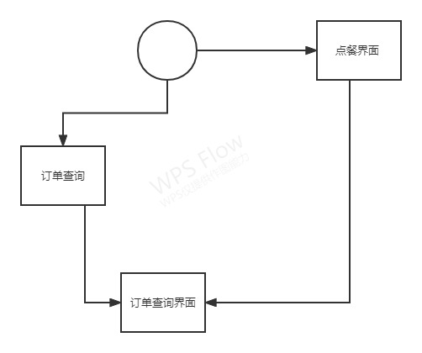

图10：基本事件流-订单查询

**Step 步骤：**

1、主界面内点击“订单查询”按钮，跳转后，进入订单查询界面 或者 在点餐界面完成结算 自动跳转订单查询界面

#### Extensions 备选事件流

无。

#### Special Requirement 特殊需求

无。

# Performance Requirements 性能需求

## 4.1Performance requirement1 性能需求

本系统设计时需要考虑的性能限定有：

操作响应时间：本软件在操作时，软件的平均响应时间，即反应速度应<=1s；

安装文件大小：不能大于30MB。

## 4.2 UI Requirements界面要求

使用WinForm进行界面设计。

## 4.3 Development Environment 开发环境

1. 开发语言：Java
2. 开发环境：JDK 1.8.0、JForm
3. 开发工具：IDEA 2021.2
4. 数据库：MySQL 5.7.24

## 4.4 Development Rules开发规范

1. 统一类、变量、方法的命名规范
2. 统一数据库内表，字段，存储过程的命名规范
3. 适当的异常处理
4. 重点代码进行注释

# 需求分级

|  |  |  |
| --- | --- | --- |
| Requirement ID 需求ID | Requirement Name 需求名称 | Classification 需求分级 |
| Xcl001 | 各模块界面 | A |
| Xcl002 | 登录模块 | A |
| Xcl003 | 主界面 | B |
| Xcl004 | 套餐维护界面 | B |
| Xcl005 | 点餐界面 | B |
| Xcl006 | 订单查询 | C |